

A LA MESA DE LAS CORTES DE ARAGÓN:

Alberto Izquierdo Vicente, Portavoz de la Agrupación Parlamentaria del Partido Aragonés- Grupo Mixto, de acuerdo con lo establecido en el artículo 267 y siguientes del Reglamento de las Cortes de Aragón, presenta la siguiente Proposición no de Ley relativa a impulsar medidas que ayuden a paliar la falta de médicos en Aragón, solicitando su tramitación ante el Pleno de la Cámara.

EXPOSICIÓN DE MOTIVOS
Es conocida la falta de personal médico que sufre el Sistema Público de Salud. En este sentido, la Consejería de Sanidad de Aragón reconoce haber tenido que contratar a 113 facultativos que no contaban con la correspondiente e imprescindible homologación del título de especialista para trabajar en nuestro país.
La realidad es que a pesar de que actualmente son muchos los médicos que trabajan en el Servicio Aragonés de Salud (SALUD) sin contar con la acreditación oficial, son numerosas las plazas médicas que están vacantes por falta de profesionales, con la consiguiente merma en la calidad asistencial que ello genera.
Desde el Gobierno de Aragón se anuncian medidas para fidelizar que los médicos que finalizan su formación MIR permanezcan en nuestra tierra y no se vayan a trabajar a otras regiones o al extranjero. Sin embargo, esto es contradictorio con la política de jubilación forzosa al cumplir 65 años que el Gobierno de Aragón aplica a los médicos funcionarios que trabajan en la Consejería de Sanidad, en puestos fuera del SALUD. A nadie se le escapa que es incoherente, en un entorno de plantillas médicas envejecidas y de falta de profesionales, obligar a los médicos funcionarios a jubilarse forzosamente a los 65 años, contrariamente a lo que se permite a los médicos estatutarios del SALUD, porque eso agrava el problema al incrementar innecesariamente el número de vacantes a cubrir por Sanidad.
En el contexto de la sostenibilidad del sistema público de pensiones, es conocida la tendencia que existe en la mayoría de los países europeos de favorecer la prolongación en el servicio activo a los trabajadores, utilizando, entre otras medidas, el retraso de la edad de jubilación forzosa. Por todo ello, esta Agrupación Parlamentaria presenta la siguiente

Proposición No de Ley

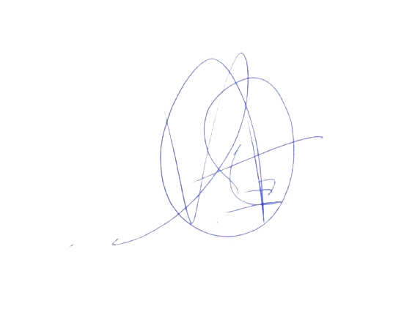
Las cortes de Aragón instan al Gobierno de Aragón a adoptar las medidas oportunas para facilitar al personal funcionario médico y de enfermería de la Consejería de Sanidad que puedan continuar en servicio activo hasta los 70 años, cuando voluntariamente así lo deseen, aplicando los mismos criterios utilizados con el personal estatutario médico y de enfermería del SALUD.

El Portavoz
Alberto Izquierdo Vicente

En Zaragoza, a 12 de mayo de 2025

